REPUBLICA POPULARA CHINEZA

Imbracata intr-un costum colorat, un locuitor Bulang se plimba in regiunea numita Yunnan.

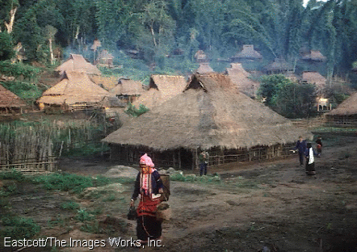

Religiile intalnite sunt:ateismul, budismul, taoismul, confucianismulsi ismamismul si crestinismul in procent de 3%.

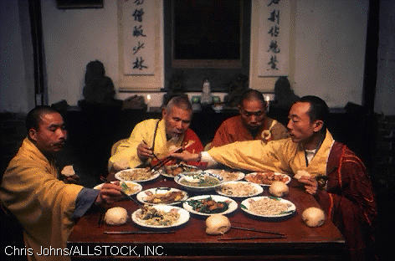

Budismul chinezesc a fost raspandit in sec.IV si se bazeaza pe credinte ale lui Confucius.

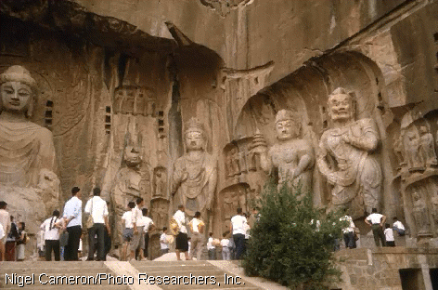

Influenta budismului este evidenta in pesterile sculptate din Longmen.Aproximativ 1.300 de pesteri contin 100.000 de statui ale lui Buddha si 3.600 de pietre inscriptionate, care dateaza din sec V si VII.

Limba oficiala este chineza sau mandarina, fiind insotita si de alte limbi precum: Yue,
Wu, Minbei, Minnan, Xiang, Gan,etc.Scrierea intalnita este cea cu pictograme.

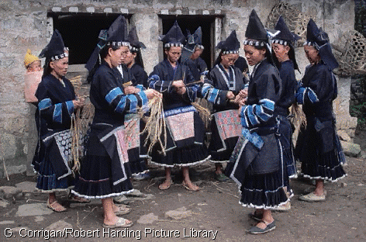

Miao, este un grup concentrat in reginile muntoase, cele din sudul Chinei, traind in orase precum: Yunnan, Guizhou,Sichuan.
Miao reprezinta o minoritate, a carei cultura difera fata de Han.

Insa, monumentul cel mai reprezentativ pentru China ramane fara indoiala Marele Zid Chinezesc, fiind considerat a 8 a minune a lumii si a carui constructie este vizibila de pe Luna.

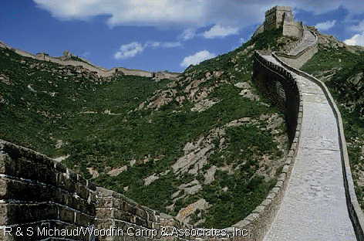

La inceput, Zidul a fost o serie de fortificatii, care au fost unite in sec. III I.H.Milioane de muncitori au muncit peste 10 ani pentru a-l ridica.

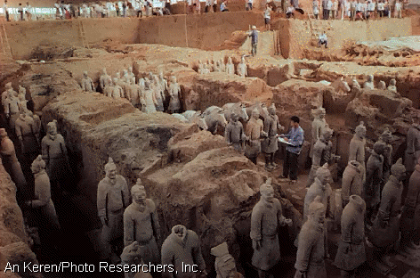

In partea de est a Chinei, in preajma orasului Xi`an se afla o impresionanta comoara a arheologiei numita Regimentul de Lut din Xi`an, care dateaza din sec III I.H.Arheologii au sapat si au excavat zeci de mii de soldati ,cai si care de lupta in marime naturala.Unicitatea consta in faptul ca fetele si statura fiecarui soldat difera intre ele, reprezentand fiecare etnie a Chinei acelui timp.

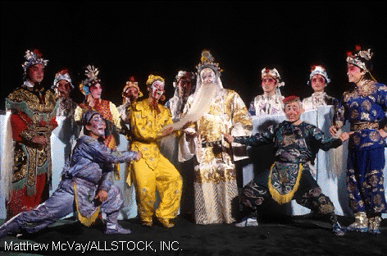

Actori costumati in culori elaborate dau viata operei in Chengdu.Aceasta forma de muzica imbinata cu drama, este bazata pe istoria si folclorul Chinei.

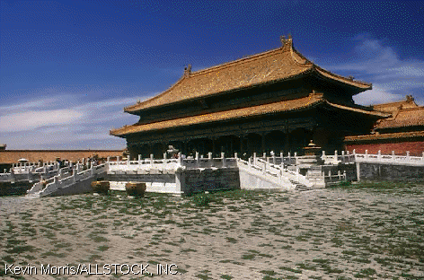

O colectie de 800 de cladiri formeaza Palatul Imperial din Orasul Interzis al Beijingului.Odata locuit de 2 dinastii, Ming si Qing, acum a devenit un muzeu cunoscut in toata lumea.

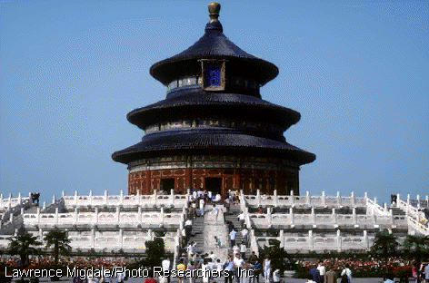

La sud de Orasul interzis se afla Templul Raiului, cel mai faimos mormant al Chinei, care mai este numit si Tiantan.

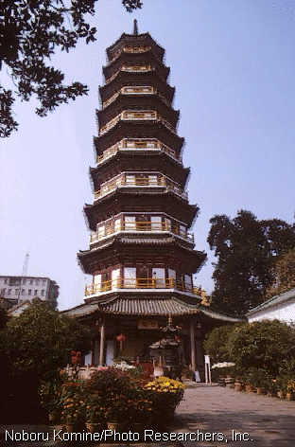

In orasul Guangzhou,aceasta pagoda este deosebita..Pagodele Chinezesti sunt asociate cu templele budiste, si fiecare element din constructia pagodei are si un inteles relegios.

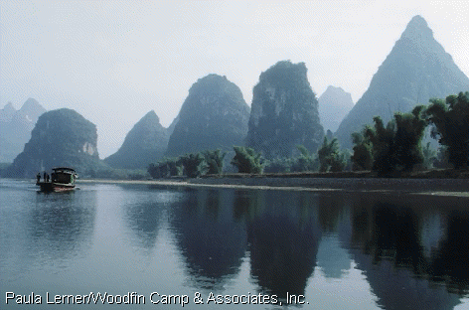

Nu departe de Guilin intalnim formatiuni carstice, imense si ciudat sculptate insotite de caverne imense create de-a lungul miilor de ani de curentul fluviilor si eroziune.Aceste piscuri figureaza des in literatura si arta chineza, fiind presupuse a fi piramide chinezesti.

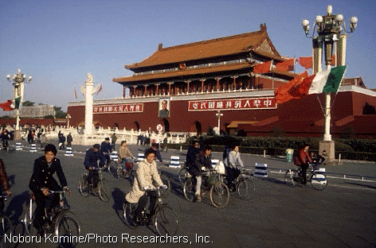

Cea mai mare piata publica din lume, Piata Tiananmen este asezata in inima Beijingului istoric.Este un loc unde se fac defilari, se tin discursuri si diverse demonstratii.Aici a fost anuntata fondarea Republicii Populare Chineze si numita Beijing, precum capitala sa.In 1989 sute de mii de chinezi au luptat pentru libertate si democratie la Tiananmen, iar mii au murit atunci cand militarii i-au oprit cu forta.

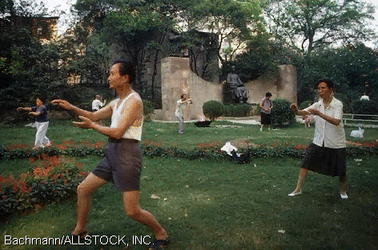

Concentradu-se la miscarile lor, localnicii practica traditionalele exercitii taijiquan intr-un parc local in Shanghai.Taijiquan combina meditatia si disciplina fizica si este invatat si practicat de peste 1000 de ani.Milioane de chinezi privesc exercitiile zilnice ca fiind esentiale pentru sanatate.

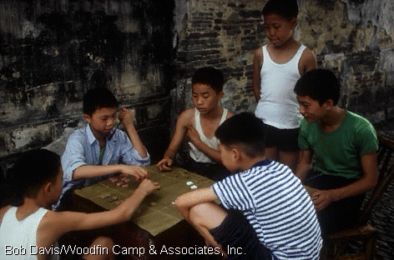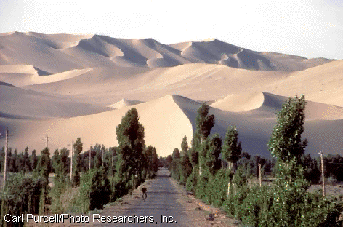

Baieti concentradu-se la un joc numit Xiang Qi, in vechiul oras Suzhou.Xiang Qi este o forma traditionala de sah care dateaza din sec VII.

Relieful espte predominant muntos, muntii ocupa 43% din suprafata, podisurile 26%, regiunile aride 19%, iar campiile 12%.

Bazinul Tarim cuprinde vastul si nisiposul desert Takla Makan, cel mai arid desert din Asia.Dunele au o marime de 100 m.
Desertul Gobi este cel mai racoros si nordic desert din lume.Se afla in regiunea muntoasa a Mongoliei si nordului Chinei, atingand o inaltime de 1.525 m si este facut din roca dura.Dunele nu sunt atat de comune, detinand numai 5% din suprafata desertului Gobi.

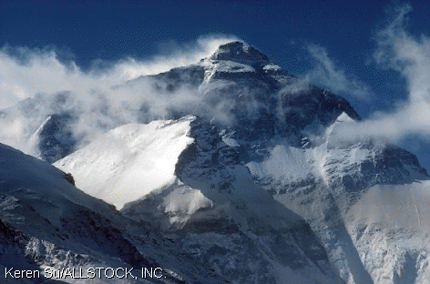

La granita Cu Nepalul, Muntele Everest ecplipseaza toti ceilalti munti in inaltime, avand 8848 m.Tibet este des numit "Acoperisul lumii", deoarece este dominat de Everest, de lantul Himalayan si podisuri inalte.

Economia este in mare parte ajutata de industrie si de agricultura.

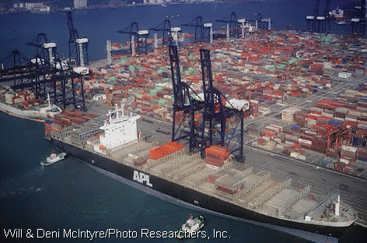

Un port bine cunoscut este cel din Hong Kong, care dateaza din 1842, iar azi este unul dintre cele mai bine cotate centre financiare.
De asemnea, portul Hong Kong ocupa locul 3 mondial in privinta traficului de marfuri.

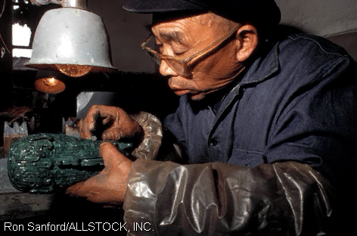

Un muncitor din regiunea Shanghaiului sculpteaza meticulos jad, continuand o veche arta, inca de pe vremea neoliticului.

Stiinta miniaturizarii este continuata, prelucrandu-se figurine din jad sau din alte pietre semi-pretioase, os si metale pretioase.

Un mare centru de manufactura si transport pe Hun He, in inima infloritoarei regiuni industriale Dongbei Pingyuan, Shenyang, produce orice de la otel, masinarii, pana la medicamente si imbracaminte.

Agricultura este reprezentativa prin productia de cereale:grau, porumb, dar mai ales orez.

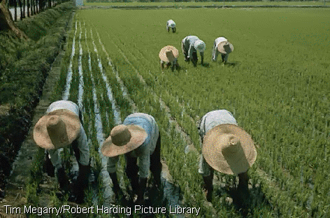

Fauna este reprezentata de specii intalnite numai pe teritoriul Chinei in libertate.
Animale reprezentative cum ar fi: panda, panda rosu si aligatorul chinezesc.

